**TRƯỜNG CAO ĐẲNG THỰC HÀNH FPT**

**---🙠**🕮**🙢---**



**BÁO CÁO DỰ ÁN 2**

**QUẢN LÝ GỌI MÓN TRONG NHÀ HÀNG**

|  |  |  |
| --- | --- | --- |
| Giáo viên hướng dẫn | : Đặng Thái Sơn |  |
| Sinh viên thực hiện | : Nhóm 4  Lớp PT14355-MOB |  |
| Thành viên | : Sằm Thanh Hiếu  Bùi Duy Hiếu  Nguyễn Tiến Đức  Lê Tài Đại | PH08029 – Trưởng Nhóm  PH08068 – Thành Viên  PH08069 – Thành Viên  PH08173 – Thành Viên | |

***Hà Nội – 2019***

**MỤC LỤC**

|  |  |
| --- | --- |
| LỜI MỞ ĐẦU | Trang |
| Phần 1 – GIỚI THIỆU ĐỀ TÀI |  |
| 1.1 – |  |
| 1.2 – |  |
| Phần 2: - KHẢO SÁT YÊU CẦU |  |
| 2.1 – |  |
| 2.2 – |  |
| Phần 3 – PHÂN TÍCH HIỆN TRẠNG |  |
| 3.1 – |  |
| 3.2 – |  |
| Phần 4 – THIẾT KẾ HỆ THỐNG |  |
| 4.1 – |  |
| 4.2 – |  |
| Phần 5 – THỰC HIỆN DỰ ÁN |  |
| 5.1 – |  |
| 5.2 – |  |
| Phần 6 – KIỂM THỬ |  |
| 6.1 – |  |
| 6.2 – |  |
| Phần 7 – HƯỚNG DẪN TRIỂN KHAI VÀ SỬ DỤNG |  |
| 7.1 – |  |
| 7.2 – |  |
| Kết luận |  |
| Phụ lục |  |

bẢNG GHI NHẬN SỰ THAY ĐỔI

Ghi chú: A – Thêm mới, M – Chỉnh sửa, D – Xóa

|  |  |  |  |  |
| --- | --- | --- | --- | --- |
| Thành phần thay đổi | Loại | Mô tả sự thay đổi | Version mới | Người thực hiện |
| URD | A | Tạo mới tài liệu URD | 1.1 | Hieustph08029 |
| URD | M | Chỉnh sửa test plan cho đúng | 1.2 | Hieustph08029 |
| URD | M | Chỉnh sửa test plan cho đúng | 1.3 | Hieustph08029 |

# LỜI MỞ ĐẦU

Trong khi các nhà hàng, quán ăn mọc lên nhanh chóng thì theo đó là sự bất cập trong khâu quản lý của chủ cửa hàng và để khách đợi lâu trong những giờ cao điểm vì nhầm lẫn hay sai sót trong lúc gọi món. Tất cả sự bất cập đó bắt nguồn từ việc gọi món và thanh toán không được đồng bộ, tất cả đều được ghi và quản lý trên giấy làm chậm trễ thời gian hoặc có thể gây mất mát trong quá trình thống kê sau này. Từ đó sau khi nghiên cứu và thống nhất quan điểm nhóm chúng em đưa ra giải pháp là tạo ra một ứng dụng quản lý gọi món trong nhà hàng để giải quyết vấn đề khó khăn vướng mắc tồn đọng khi còn đang ‘quản lý thủ công’ sao cho đạt hiệu quả nhất và giúp những người chủ nhà hàng và nhân viên đỡ mất nhiều thời gian để quản lý cũng như không bị sai sót trong quá trình gọi món cho khách.

# PHẦN 1: GIỚI THIỆU CHỨC NĂNG – HỆ THỐNG

## 1.1. Giới thiệu đề tài

### 1.1.1. Khảo sát - xây dựng ý tưởng

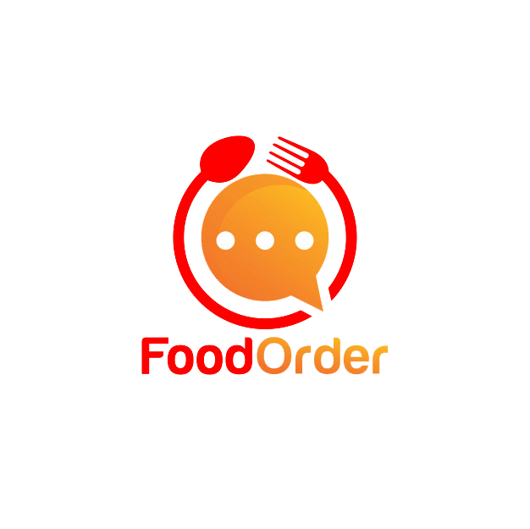

**Hình 1.1 : Food order**

Theo số liệu Tổng cục Thống kê vừa công bố, trong tháng đầu tiên của năm 2018, doanh thu dịch vụ lưu trú, ăn uống ước đạt hơn 45.000 tỉ đồng, tăng 0,5% so với tháng trước và tăng 14,7% so cùng kỳ 2017. Lý do, doanh thu dịch vụ lưu trú, ăn uống tăng khá cao so với cùng kỳ năm trước do lượng khách quốc tế và du lịch trong nước tăng cao. Đồng thời, dịch vụ ăn uống ngoài gia đình có xu hướng tăng trong những ngày đầu năm mới.Thực tế không chỉ trong những ngày đầu năm, người Việt ngày càng có xu hướng thích ăn hàng. Cuộc sống quá bận rộn khiến việc mua đồ về nấu ăn ở nhà rồi dọn dẹp trở thành gánh nặng với nhiều người, đặc biệt ở các thành phố lớn.

**(Trích** [**https://www.hoteljob.vn/tin-tuc/dich-vu-luu-tru-an-uong-dat-451-nghin-ty-dong-doanh-thu**](https://www.hoteljob.vn/tin-tuc/dich-vu-luu-tru-an-uong-dat-451-nghin-ty-dong-doanh-thu)**)**

Người Việt ngày càng chú trọng nâng cao chất lượng cuộc sống, thông thường họ sử dụng 20% – 40% thu nhập cho chi phí ăn uống. Ăn uống sẽ bao gồm cả chi phí ăn chính và những bữa ăn với bạn bè, người yêu, gia đình… bên ngoài. Hãng nghiên cứu thị trường BMI dự đoán, tốc độ tăng trưởng ngành thực phẩm và đồ uống sẽ cao hơn trong giai đoạn 2016 – 2020, trong đó khả năng Việt Nam sẽ đứng ở vị trí thứ ba Châu Á. Cho thấy, Việt Nam đang là thị trường kinh doanh ẩm thực màu mỡ, tạo ra nhiều cơ hội thành công lớn.

Dịch vụ du lịch Việt Nam đang trên đà phát triển mạnh mẽ, khi những người đam mê khám phá văn hóa, ẩm thực… trên khắp thế giới đã không ngần ngại chọn Việt Nam là điểm đến cho mình. Tính chung 9 tháng năm 2019, tổng lượng khách quốc tế đến Việt Nam ước đạt 12.870.506 lượt khách, tăng 10,8% so với cùng kỳ năm 2018. Năm 2020, du lịch Việt Nam được dự đoán sẽ “tạo đỉnh” cho nền kinh tế chung của cả nước. Đây sẽ là cơ hội để bạn phát triển mô hình kinh doanh ẩm thực để phục vụ du lịch và nâng cao thu nhập cho bản thân.

Thực tế cho thấy, nhu cầu thưởng thức ẩm thực tại các quán ăn, nhà hàng đang dần phổ biến trong cuộc sống của người Việt Nam. Theo thống kê, Hà Nội đang có khoảng 3.500 quán kinh doanh cafe, thức uống và hơn 5.000 nhà hàng ăn, ở TP.HCM con số này lớn hơn rất nhiều. Và nhu cầu vẫn không ngừng tăng cao trong năm 2020. Điều này chứng minh rằng, bạn đang có một lượng khách hàng lớn và một nguồn thu nhập hấp dẫn nếu như nắm bắt và lựa chọn đúng xu hướng kinh doanh ẩm thực.

**(Trích https://www.huongnghiepaau.com/xu-huong-kinh-doanh-am-thuc-nam-2020)**

=> Dẫn đến các nhà hàng, quán ăn mọc lên với tốc độ nhanh chóng trên khắp Việt Nam. Với tốc độ mọc lên nhanh chóng của các nhà hàng quán ăn thì giờ đây các thực khách không chỉ quan tâm đến chất lượng các món ăn mà còn quan tâm đến chất lượng phục vụ của nhân viên. Có tới 80% số người được hỏi trả lời rằng họ sẽ không đến ăn tại một nhà hàng hay quán ăn phục vụ chậm và chất lượng dịch vụ không được tốt. Vậy nên đi đôi với món ăn ngon chúng ta cần một ứng dụng giúp rút ngắn thời gian gọi món và chờ đợi của khách hàng.

### 1.1.2. Kết luận

Từ những hiện trạng, khảo sát bên trên cho ta thấy rằng, quy trình phục vụ có vai trò rất quan trọng trong nhà hàng. Từ đó, chúng tôi nghĩ rằng cần đưa ra giải pháp hợp lý và tối ưu nhất để quy trình phục vụ được tối ưu và tiện lợi hơn. Chúng tôi sẽ xây dựng một hệ thống app hỗ trợ cho các nhà hàng. Với ứng dụng này nhân viên nhà hàng sẽ sử dụng app giúp khách order món giúp giảm thời gian và tránh sai sót trong quá trình gọi món cũng như khi thanh toán. Qua đó chúng tôi muốn hỗ trợ đem đến những trải nghiệm tốt nhất cho thực khách cũng như giúp chủ nhà hàng dễ dàng quản lý hơn trong các khâu.

## 1.2. Ý tưởng – Mục đích đề tài

Sau khi nghiên cứu và thống nhất quan điểm, giải pháp được đưa là tạo ra một ứng dụng quản lý gọi món trong nhà hàng để giải quyết vấn đề khó khăn vướng mắc tồn đọng khi còn đang ‘quản lý thủ công’ sao cho đạt hiệu quả nhất và giúp những người chủ nhà hàng và nhân viên đỡ mất nhiều thời gian để quản lý cũng như không phạm phải những sai sót không đáng có trong quá trình làm việc.

- Hệ thống sẽ giải quyết được các vấn đề như sau:

+ Giải quyết các vấn đề trong việc order đơn hàng cho khách của nhân viên.

+ Giải quyết vấn đề quản lý hệ thống cho chủ cửa hàng.

# PHẦN 2 – KHẢO SÁT YÊU CẦU

## 2.1. Yêu cầu hệ thống

Chủ cửa hàng cần một phần mềm chạy trên thiết bị cá nhân và hệ thống web để hỗ trợ giải quyết những khó khăn nêu trên

* Yêu cầu chức năng nghiệp vụ
* Quản lý menu, món ăn và đồ uống của quán.
* Quản lý nhân viên.
* Quản lý thông tin hóa đơn, hóa đơn chi tiết
* Lên đơn cho khách.
* Xử lý hóa đơn cho khách thanh toán.
* Yêu cầu về môi trường công nghệ

Ứng dụng chạy trên thiết bị cá nhân hệ điều hành Android

## 2.2. Sơ đồ hệ thống

Từ những phân tích trên, ta có thể đưa ra yêu cầu của hệ thống cho ứng dụng như sau :

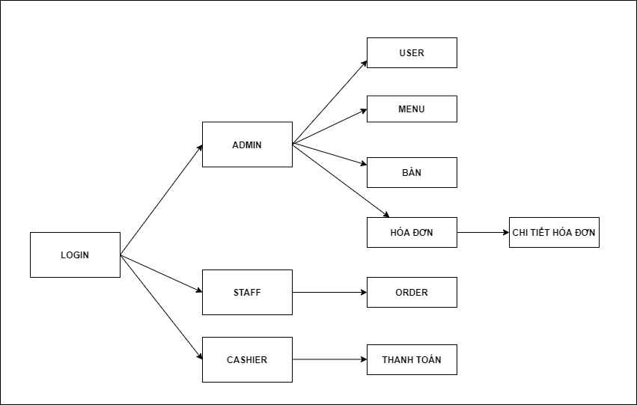

## 2.3. Mô tả nội dung, chức năng.

|  |  |  |  |
| --- | --- | --- | --- |
| STT | Chức năng chính | Role | Nội dung |
| 1 | Phân quyền |  | Phân quyền người dùng dựa vào Role, mỗi Role sẽ có những chức năng, công việc khác nhau |
| 2 | Đăng nhập | User, Admin, Staff | Người dùng đăng nhập vào hệ thông để sử dụng các chức năng của ứng dụng |
| 3 | Quản lý User | Admin | Quản lý các tất cả thông tin và các chức năng liên quan tới User như Thêm Mới, Sửa Thông Tin , Xóa |
| 4 | Quản lý Món Ăn | Admin | Quản lý tất cả các thông tin và các chức năng liên quan tới Món ăn như Thêm Mới, Sửa Thông Tin , Xóa |
| 5 | Quản lý Hóa Đơn | Admin | Quản lý tất cả các thông tin và các chức năng liên quan tới Món ăn như Thêm Mới, Sửa Thông Tin , Xóa |
| 6 | Order | Staff | Order đồ ăn theo yêu cầu của khách hàng |
| 7 | Thu Ngân | Cashier | Thanh toán hóa đơn cho khách hàng dựa trên đơn order của Staff |

## 2.4. Ma trận phân quyền chức năng

|  |  |  |  |  |
| --- | --- | --- | --- | --- |
| STT | Chức năng | Admin | Staff | Cashier |
| 1 | Quản lý ngươi dùng |  |  |  |
|  | Xem danh sách | x |  |  |
|  | Thêm mới | x |  |  |
|  | Sửa | x |  |  |
|  | Xóa | x |  |  |
| 2 | Quản lý món ăn |  |  |  |
|  | Xem danh sách | x | x |  |
|  | Thêm mới | x |  |  |
|  | Sửa | x |  |  |
|  | Xóa | x |  |  |
| 3 | Quản lý bàn | x |  |  |
|  | Xem danh sách | x | x |  |
|  | Thêm mới | x |  |  |
|  | Sửa | x |  |  |
|  | Xóa | x |  |  |
| 4 | Quản lý Hóa đơn | x |  |  |
|  | Xem danh sách | x |  | x |
|  | Thêm mới | x |  |  |
|  | Sửa | x |  |  |
|  | Xóa | x |  |  |
|  | Thanh toán |  |  | x |

# PHẦN 3 – PHÂN TÍCH HIỆN TRẠNG

## 3.1. Phân tích yêu cầu hệ thống

Qua những khảo sát trên và các yếu tố cần thiết để áp dụng thành công trong việc quản ý Order trong nhà hàng, hệ thống cần có các yêu cầu cụ thể đối với từng nhóm đối tượng khác nhau

### 3.1.1. Role chủ cửa hàng (Admin):

* Quản lý menu bao gồm những công việc liên quan tới đồ ăn, đồ uống của nhà hàng :
* Thêm thông tin những món ăn, đồ uống mới
* Sửa lại những thông tin chưa chính xác hoặc cập nhật giá món ăn
* Xóa những món ăn không còn tồn tại những món ăn trong nhà hàng của mình
* Quản lý nhân viên :
* Thêm thông tin nhân viên mới
* Cập nhật lại những thông tin của nhân viên như số điện thoại, mật khẩu, địa chỉ……
* Xóa những nhân viên đã nghỉ việc
* Quản lý thông tin hóa đơn, hóa đơn chi tiết :
* Xem được danh sách hóa đơn
* Xem được những chi tiết của hóa đơn đó

### 3.1.2. Role nhân viên phục vụ (Staff):

* Lên đơn cho khách hàng dựa trên Menu, lượng bàn trống còn lại của cửa hàng.

### 3.1.3. Role nhân viên thu ngân (Cashier):

* Xử lý thanh toán cho khách dựa vào order cho khách hàng của nhân viên (Staff).

* Qua đây, chúng ta sẽ có hệ thống Worflow như hình 3.1

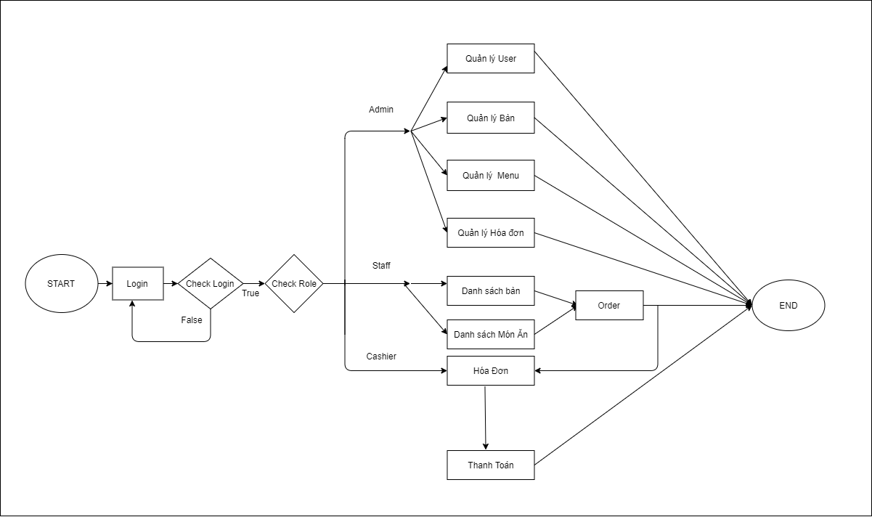

**Hình 3.1 Sơ đồ Workflow**

## 3.2. Sơ đồ tổng quan Usecase

Từ phân tích các yêu cầu của hệ thống, các tác nhân tham gia trong hệ thống gồm khách hàng, nhân viên. Trong hình 3.1 trình bày về sơ đồ tổng quan các use-case của hệ thống ứng với vai trò của các tác nhân tương ứng

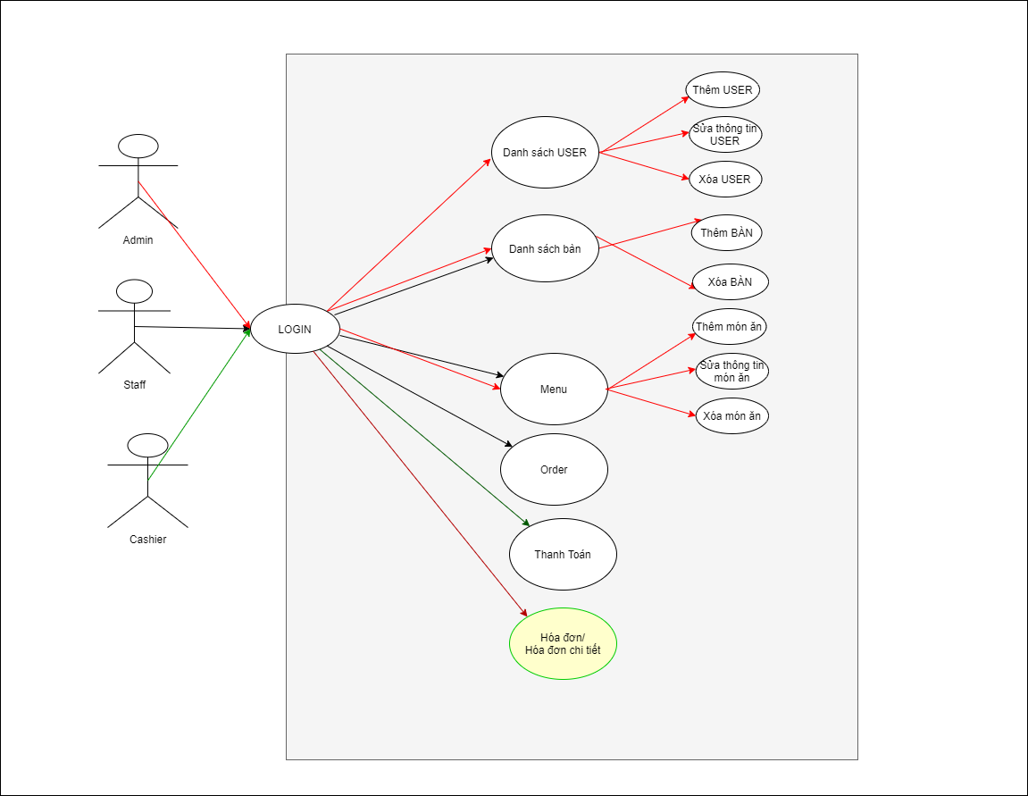

**Hình 3.2. Sơ đồ tổng quan Usecase**

## 3.3. Mô tả chi tiết UseCase

### 3.3.1. Usecase đăng nhập

|  |  |
| --- | --- |
| Tên usecase | Đăng nhập vào hệ thống |
| Mô tả | Hỗ trợ đăng nhập vào hệ thống thông qua SDT và Password |
| Actor | Admin, User |

### 3.3.2. Usecase hiển thị danh sách User

|  |  |
| --- | --- |
| Tên usecase | Hiển thị danh sách User |
| Mô tả | Hiển thị danh sách User dưới dạng list gồm thông tin thu gọn của User và quyền. |
| Actor | Admin |

### 3.3.3. Usecase thêm mới User

|  |  |
| --- | --- |
| Tên usecase | Thêm mới User |
| Mô tả | Thêm mới User với các trường thông tin có sẵn. |
| Actor | Admin |

### 3.3.4. Usecase sửa thông tin User

|  |  |
| --- | --- |
| Tên usecase | Sửa thông tin User. |
| Mô tả | Sửa thông tin User với các trường thông tin có sẵn  (Chỉ được sửa một vài trường nhất định với Role Staff và Cashier) |
| Actor | Admin, User. |

### 3.3.5.Usecase xóa User

|  |  |
| --- | --- |
| Tên usecase | Xóa User |
| Mô tả | Xóa thông tin của User ra khỏi hệ thống. |
| Actor | Admin |

### 3.3.6. Usecase danh sách Bàn( Quyền View)

|  |  |
| --- | --- |
| Tên usecase | Danh sách Bàn( Quyền View) |
| Mô tả | Hiển thị danh sách bàn dưới dạng list. |
| Actor | Admin, User role Staff. |

### 3.3.7. Usecase Thêm mới Bàn

|  |  |
| --- | --- |
| Tên usecase | Thêm mới bàn |
| Mô tả | Thêm mới Bàn với các trường thông tin có sẵn. |
| Actor | Admin |

### 3.3.8. Usecase Xóa Bàn

|  |  |
| --- | --- |
| Tên usecase | Xóa bàn |
| Mô tả | Xóa thông tin của Bàn ra khỏi hệ thống. |
| Actor | Admin |

**3.3.9. Usecase danh sách Menu**

|  |  |
| --- | --- |
| Tên usecase | Danh sách Menu |
| Mô tả | Hiển thị và xem danh sách menu dưới dạng List gồm các món ăn và đồ uống |
| Actor | Admin, User Role Staff |

### 3.3.10. Usecase Thêm Món

|  |  |
| --- | --- |
| Tên usecase | Thêm Món |
| Mô tả | Thêm mới món ăn/ đồ uống dựa trên trường thông tin có sẵn |
| Actor | Admin |

### 3.3.11. Usecase Sửa Món

|  |  |
| --- | --- |
| Tên usecase | Sửa Món |
| Mô tả | Sửa thông tin món ăn/ đồ uống dựa trên trường thông tin có sẵn, chỉ được sửa 1 vài thông tin cố định. |
| Actor | Admin |

### 3.3.12. Usecase Xóa Món

|  |  |
| --- | --- |
| Tên usecase | Xóa Món |
| Mô tả | Xóa thông tin của Món ra khỏi hệ thống. |
| Actor | Admin |

### 3.3.13. Usecase Order

|  |  |
| --- | --- |
| Tên usecase | Order |
| Mô tả | Nhân viên Order dựa trên list bàn và list Menu có sẵn |
| Actor | User role Staff |

### 3.3.14. Usecase Thanh Toán

|  |  |
| --- | --- |
| Tên usecase | Thanh Toán |
| Mô tả | Thanh Toán hóa đơn cho khách hành |
| Actor | User Role Cashier. |

### 3.3.15 Usecase Hóa đơn

|  |  |
| --- | --- |
| Tên usecase | Hóa đơn |
| Mô tả | Hiển thị thông tin hóa đơn |
| Actor | Admin, User Role Cashier. |

### 3.3.16 Usecase Hóa đơn chi tiết

|  |  |
| --- | --- |
| Tên usecase | Hóa đơn chi tiết |
| Mô tả | Hiển thị thông tin chi tiết của hóa đơn |
| Actor | Admin |

# PHẦN 4 – THIẾT KẾ HỆ THỐNG

## 4.1. Mô hình triển khai

Ứng dụng phần mềm được xây dựng để phục vụ cho các nhân viên trong cửa hàng(nhiều người) sử dụng vì vậy CSDL được lưu trữ trên MongoDB nên không tạo mối quan hệ ràng buộc giữa các thực thể.

## 4.2. Thiết kế CSDL

### 4.2.1. Sơ đồ thành phần cơ sở dữ liệu

Dựa vào phân tích hệ thống đã được mô tả ở bên trên chúng ta có thể thấy có những thực thể sau tham gia vào dự án:

* User : Người sử dụng phần mềm, phân chia theo Role để thực hiện các chức năng phân theo Role
* Bàn : Chứa các thông tin về bàn.
* Menu : Chứa thông tin về món ăn, đồ uống của nhà hàng.
* Hóa đơn : Lưu các thông tin về hóa đơn được bán
* Hoá đơn chi tiết : Lưu các thông tin chi tiết về đồ ăn được bán của hóa đơn.

Sau khi phân tích chúng ta có sơ đồ thành phần cơ sở dữ liệu như sau :

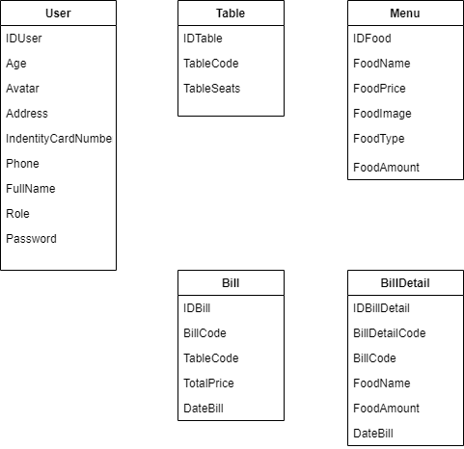

**Hình 4.1 Sơ đồ thành phần cơ sở dữ liệu**

### 4.2.2. Thiết kế chi tiết thực thể

Dưới đây, chúng tôi nêu ra cụ thể, mô tả chi tiết những thực thể có trong Sơ đồ thành phần cơ sở dữ liệu bên trên :

***Bảng USER***

|  |  |  |
| --- | --- | --- |
| **Tên Cột** | **Kiểu** | **Ghi Chú** |
| IDUser | Obj ID | ID người dùng |
| Age | String | Tuổi |
| Avatar | Object | Ảnh |
| Address | String | Địa chỉ |
| IndentityCardNumber | String | Số CMND |
| Phone | String | Số điện thoại |
| FullName | String | Tên đầy đủ |
| Role | String | Role |
| PassWord | String | Mật khẩu |

***Bảng Menu***

|  |  |  |
| --- | --- | --- |
| **Tên Cột** | **Kiểu** | **Ghi Chú** |
| IDFood | Obj ID | ID Món ăn |
| FoodName | String | Tên món ăn |
| FoodPrice | int | Giá món ăn |
| FoodImage | Object | Ảnh món ăn |
| FoodType | String | Loại món ăn |
| FoodAmount | int | Số lượng món ăn |

***Bảng Table***

|  |  |  |
| --- | --- | --- |
| **Tên Cột** | **Kiểu** | **Ghi Chú** |
| IDTable | Obj ID | ID bàn |
| TableCode | int | Mã bàn |
| TableSeats | int | Số chỗ ngồi |

***Bảng Bill***

|  |  |  |
| --- | --- | --- |
| **Tên Cột** | **Kiểu** | **Ghi Chú** |
| IDBill | Obj ID | ID hoá đơn |
| BillCode | int | Mã hoá đơn |
| TableCode | int | Mã bàn |
| TotalPrice | int | Tổng tiền |
| DateBill | Date | Ngày lập hoá đơn |

***Bảng BillDeltail***

|  |  |  |
| --- | --- | --- |
| **Tên Cột** | **Kiểu** | **Ghi Chú** |
| IDBillDeltail | Obj ID | ID hoá đơn chi tiết |
| BillCode | int | Mã hoá đơn |
| BillDeltailCode | int | Mã hoá đơn chi tiết |
| FoodName | String | Tên món ăn |
| FoodAmount | int | Số lượng món ăn |
| DateBill | Date | Ngày lập hoá đơn |

# PHẦN 5 – THỰC HIỆN DỰ ÁN

## 5.1 Chức năng đăng nhập

### 5.1.1. Màn hình giao diện

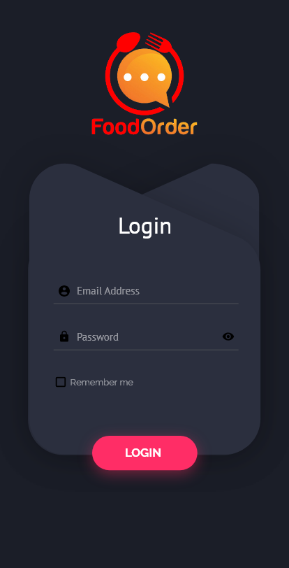

### 5.1.2. Luồng nghiệp vụ

|  |  |
| --- | --- |
| **Mô tả** | Hỗ trợ người dùng đăng nhập vào hệ thống |
| **Tác Nhân** | Người dùng có Role Admin, Staff và Cashier |
| **Dòng sự kiện chính** | - Từ màn hình chào người dùng sẽ chuyển qua màn hình đăng nhập  - Tại màn hình đăng nhập, người sử dụng sẽ nhập số điện thoại và password (do Admin cung cấp) để đăng nhập vào hệ thống.  - Đăng nhập thành công, hệ thống sẽ tùy thuộc vào Role của User để phân chia về màn hình tương ứng  - Với nút Remember, người dùng sẽ không phải nhập lại vào lần sau khi đăng nhập. |
| **Dòng sự kiện phụ** | - Đăng nhập không thành công :  + Do bỏ trống SDT/Password => Thông báo yêu cầu nhập đầy đủ thông tin.  + Do nhập sai => Thông báo nhập sai, vui lòng nhập lại |
| **Yêu cầu đặc biệt** | N/A |
| **Các ràng buộc** | Không bỏ trống thông tin |

## 5.2 Danh sách User

### 5.2.1. Màn hình giao diện



### 5.2.2. Luồng nghiệp vụ

|  |  |
| --- | --- |
| **Mô tả** | Hiển thị danh sách User |
| **Tác Nhân** | Người dùng có Role Admin |
| **Dòng sự kiện chính** | - Người dùng thao tác với màn hình danh sách User, tại màn hình này, người dùng có thể xem thông tin cơ bản của User gồm ảnh, fullname và Role của họ |
| **Dòng sự kiện phụ** | N/A |
| **Yêu cầu đặc biệt** | N/A |
| **Các ràng buộc** | N/A |

## 5.3. Thêm mới User

### 5.3.1. Màn hình giao diện



### 5.3.2. Luồng nghiệp vụ

|  |  |
| --- | --- |
| **Mô tả** | Thêm mới User |
| **Tác Nhân** | Admin |
| **Dòng sự kiện chính** | - Từ màn hình danh sách User chọn thêm User. Dialog sẽ xuất hiện.  - Tại dialog người dùng sẽ nhập thông tin  + Họ tên  + Tuổi  + Địa chỉ  + Số điện thoại  + Số CMND  + Chọn role  + Thêm ảnh  - Thêm thành công, dữ liệu sẽ thêm vào database, sau đó, chuyển quay lại màn hình danh sách User và hiển thị thông tin User mới lên list |
| **Dòng sự kiện phụ** | - Thêm thất bại:  + Do người dùng bỏ trống thông tin=> Yêu cầu nhập đầy đủ thông tin  + Người dùng nhập sai định dạng => Yêu cầu nhập đúng |
| **Yêu cầu đặc biệt** | N/A |
| **Các ràng buộc** | - Không được bỏ trống các trường dữ liệu :  Họ tên  + Tuổi  + Địa chỉ  + Số điện thoại  + Số CMND  + Chọn role  - SĐT nằm trong từ 10-11 số  - Không được bỏ ảnh null  - Mật khẩu sẽ mặc định là 123456, người dùng có thể thay đổi |

## 5.4. Sửa thông tin User

### 5.4.1. Màn hình giao diện



### 5.4.2. Luồng nghiệp vụ

|  |  |
| --- | --- |
| **Mô tả** | Sửa thông tin User |
| **Tác Nhân** | Admin |
| **Dòng sự kiện chính** | - Từ màn hình danh sách User chọn 1 User sẽ chuyển sang màn hình User chi tiết.  - Từ màn hình chi tiết User nhập thông tin cần sửa sau đó ấn lưu để lưu thông tin User sau khi đã sửa. |
| **Dòng sự kiện phụ** | - Sửa không thành công:  + Do người dùng bỏ trống thông tin=> Yêu cầu nhập đầy đủ thông tin. |
| **Yêu cầu đặc biệt** | N/A |
| **Các ràng buộc** | N/A |

## 5.5. Xóa User

### 5.5.1. Màn hình giao diện



### 5.5.2. Luồng nghiệp vụ

|  |  |
| --- | --- |
| **Mô tả** | Xoá User khỏi hệ thống |
| **Tác Nhân** | Admin |
| **Dòng sự kiện chính** | - Từ màn hình danh sách User chọn Icon xoá bên cạnh User sẽ hiện lên thông báo “bạn có muốn xoá” chọn đồng ý để xoá. |
| **Dòng sự kiện phụ** |  |
| **Yêu cầu đặc biệt** | N/A |
| **Các ràng buộc** | N/A |

## 5.6. Hiển thị danh sách bàn

### 5.6.1. Màn hình giao diện

### 5.6.2. Luồng nghiệp vụ

|  |  |
| --- | --- |
| **Mô tả** | Hiển thị danh sách bàn |
| **Tác Nhân** | Admin, Staff |
| **Dòng sự kiện chính** | - Từ màn hình danh sách User chọn Danh sách bàn sẽ chuyển sang màn hình danh sách bàn. |
| **Dòng sự kiện phụ** |  |
| **Yêu cầu đặc biệt** | N/A |
| **Các ràng buộc** | N/A |

## 5.7. Thêm Bàn

### 5.7.1. Màn hình giao diện

### 5.7.2. Luồng nghiệp vụ

|  |  |
| --- | --- |
| **Mô tả** | Thêm bàn |
| **Tác Nhân** | Admin, Staff |
| **Dòng sự kiện chính** | - Từ màn hình chính người dùng chọn danh sách bàn sẽ chuyển sang màn hình danh sách bàn.  - Từ màn hình danh sách bàn người dùng chọn thêm bàn sẽ chuyển sang màn hình thêm bàn.  - Từ màn hình thêm bàn người dùng nhập đầy đủ thông tin sau đó nhấn “thêm” để thêm bàn |
| **Dòng sự kiện phụ** | -Thêm bàn không thành công:  + Do người dùng bỏ trống thông tin=> Yêu cầu nhập đầy đủ thông tin. |
| **Yêu cầu đặc biệt** | N/A |
| **Các ràng buộc** | N/A |

## 5.8. Xoá bàn

### 5.8.1. Màn hình giao diện

### 5.8.2. Luồng nghiệp vụ

|  |  |
| --- | --- |
| **Mô tả** | Xoá bàn |
| **Tác Nhân** | Admin |
| **Dòng sự kiện chính** | - Từ màn hình danh sách bàn chọn Icon xoá bên cạnh bàn sẽ hiện lên thông báo “bạn có muốn xoá” chọn đồng ý để xoá. |
| **Dòng sự kiện phụ** |  |
| **Yêu cầu đặc biệt** | N/A |
| **Các ràng buộc** | N/A |

## 5.9. Hiển thị danh sách Menu

### 5.9.1. Màn hình giao diện

### 5.9.2. Luồng nghiệp vụ

|  |  |
| --- | --- |
| **Mô tả** | Hiển thị menu |
| **Tác Nhân** | Admin, Staff |
| **Dòng sự kiện chính** | - Với Role Admin : Có 2 tab hiển thị ở Menu là tab **Đồ ăn**(Mặc định) và **Đồ uống**. Người dùng có thể chuyển qua lại giữa 2 tab.  - Với Role Staff : Danh sách món ăn sẽ được hiển thị chung . |
| **Dòng sự kiện phụ** | N/A |
| **Yêu cầu đặc biệt** | N/A |
| **Các ràng buộc** | N/A |

## 5.10. Thêm món ăn (D)

### 5.10.1. Màn hình giao diện

### 5.10.2. Luồng nghiệp vụ

|  |  |
| --- | --- |
| **Mô tả** | Thêm món ăn |
| **Tác Nhân** | Admin |
| **Dòng sự kiện chính** | - Người dùng chọn Menu đề chuyển sang Màn hình, sẽ có 2 tab hiển thị ở Menu là tab **Đồ ăn**(Mặc định) và **Đồ uống**. Người dùng có thể chuyển qua lại giữa 2 tab  - Người dùng click vào **icon** Hình ảnh Dấu Cộng PNG, Vector, PSD, và biểu tượng để tải về miễn phí |  pngtree**.** Hệ thống sẽ hiện lên ra một Dialog chứa các thông tin, người dùng nhập và Click và nút “**Thêm mới”**  + Thêm mới thành công, đóng Dialog và chuyển sang màn hình Menu tương ứng, dữ liệu sẽ được thêm mới và hiển thị lên danh sách |
| **Dòng sự kiện phụ** | - Thêm mới không thành công :  + Do bỏ trống dữ liệu => “Thông báo yêu cầu nhập đủ thông tin”  + Dữ liệu sẽ được giữ nguyên |
| **Yêu cầu đặc biệt** | N/A |
| **Các ràng buộc** | Không được bỏ trống các trường dữ liệu  + Tên món ăn/ đồ uống  + Giá  + Ảnh  + Loại(Đồ ăn/ Đồ uống).  + Số lượng( Với đồ uống) |

## 5.11. Sửa món ăn

### 5.11.1. Màn hình giao diện

### 5.11.2. Luồng nghiệp vụ

|  |  |
| --- | --- |
| **Mô tả** | Sửa món ăn |
| **Tác Nhân** | Admin, Staff |
| **Dòng sự kiện chính** | - Người dùng chọn Menu đề chuyển sang Màn hình, sẽ có 2 tab hiển thị ở Menu là tab **Đồ ăn**(Mặc định ) và **Đồ uống**. Người dùng có thể chuyển qua lại giữa 2 tab  - Người dùng click vào **Tên món ăn/ đồ uống,** sau đó chọn **Update** . Hệ thống sẽ hiện lên ra một Dialog chứa các thông tin cũ, người dùng sửa và Click và nút “**Cập Nhật”**  + Cập nhật thành công, đóng Dialog và chuyển sang màn hình Menu tương ứng, dữ liệu sẽ được thay đổi và hiển thị lại lên danh sách. |
| **Dòng sự kiện phụ** | - Cập nhật không thành công :  + Do bỏ trống dữ liệu => “Thông báo yêu cầu nhập đủ thông tin”  + Dữ liệu sẽ được giữ nguyên |
| **Yêu cầu đặc biệt** | N/A |
| **Các ràng buộc** | Không được bỏ trống các trường dữ liệu  + Tên món ăn/ đồ uống  + Giá  + Ảnh  + Loại(Đồ ăn/ Đồ uống).  + Số lượng( Với đồ uống) |

## 5.12. Xoá món ăn/đồ uống

### 5.12.1. Màn hình giao diện

### 5.12.2. Luồng nghiệp vụ

|  |  |
| --- | --- |
| **Mô tả** | Xóa món ăn/ đồ uống |
| **Tác Nhân** | Admin |
| **Dòng sự kiện chính** | - Người dùng chọn Menu đề chuyển sang Màn hình, sẽ có 2 tab hiển thị ở Menu là tab **Đồ ăn**(Mặc định ) và **Đồ uống**. Người dùng có thể chuyển qua lại giữa 2 tab  - Người dùng click vào **Tên món ăn/ đồ uống,** sau đó chọn **Delete** . Hệ thống sẽ hiện lên thông báo “**Bạn có muốn xóa “Tên món” không ?”** :  + Chọn **OK** để xoá món ăn khỏi hệ thống, món ăn sau đó sẽ xóa khỏi cơ sở dữ liệu |
| **Dòng sự kiện phụ** | - Xóa không thành công, thông báo lỗi |
| **Yêu cầu đặc biệt** | N/A |
| **Các ràng buộc** | N/A |

## **5.13 Order**

### 5.13.1. Màn hình giao diện

### 5.13.2. Luồng nghiệp vụ

|  |  |
| --- | --- |
| **Mô tả** | Order đồ ăn |
| **Tác Nhân** | Staff |
| **Dòng sự kiện chính** | - Order thành công, |
| **Dòng sự kiện phụ** |  |
| **Yêu cầu đặc biệt** | N/A |
| **Các ràng buộc** | N/A |

# PHẦN 6 – KIỂM THỬ

## 1. Test Login

- Tên của Test Case **: Login**

- Mục đích kiểm tra: kiểm tra việc đăng nhập vào hệ thống của user thành công thì sẽ hiện thị như thế nào và không thành công thì sẽ thông báo lỗi ra sao ( admin / user)

- Chức năng kiểm tra: Chức năng này bắt buộc user muốn sử dụng được FoodOrder thì phải login bằng phone và password đã được cấp để login.

- Giả định: user chưa đăng nhập vào hệ thống…

- Dữ liệu dùng để kiểm tra: chức năng login có 2 trường là Phone và password.

|  |  |  |  |
| --- | --- | --- | --- |
| Step | Thực hiện | Kết quả mong đợi | Kết quả thực hiện ( Y/N) |
| 1 | Không nhập gì cả và click Login | Hiển thị thông báo "Please Enter Phone or Password" | Hiển thị thông báo "Please Enter Phone or Password |
| 2 | Nhấp Phone và click Login | Hiển thị thông báo "Please Enter Phone or Password" | Hiển thị thông báo "Please Enter Phone or Password |
| 3 | Nhấp Password và click Login | Hiển thị thông báo "Please Enter Phone or Password" | Hiển thị thông báo "Please Enter Phone or Password |
| 4 | Nhập username sai và password đúng click Login | Hiển thị thông báo "Account does not exist" | Hiển thị thông báo "Account does not exist" |
| 5 | Nhập username đúng và password sai click Login | Hiển thị thông báo " Wrong password" | Hiển thị thông báo " Wrong password" |
| 6 | Nhập username đúng và password đúng và click Login | Hiển thị giao diện chính tùy vào Role | Hiển thị giao diện chính tùy vào Role |

## 2. Test Thêm mới Account

- Tên của Test Case **: AddNew Account**

- Mục đích kiểm tra:

- Chức năng kiểm tra:.

- Giả định:

- Dữ liệu dùng để kiểm tra:

|  |  |  |  |
| --- | --- | --- | --- |
| Step | Thực hiện | Kết quả mong đợi | Kết quả thực hiện ( Y/N) |
| 1 |  |  |  |
| 2 |  |  |  |
| 3 |  |  |  |
| 4 |  |  |  |
| 5 |  |  |  |
| 6 |  |  |  |

*Viết tài liệu về kế hoạch và kết quả kiểm thử của toàn bộ sản phẩm*

# PHẦN 7 – TRIỂN KHAI VÀ SỬ DỤNG

## 1. GIỚI THIỆU

### 1.1 Mục đích/ ý nghĩa:

OrderFood : hệ thống quản lý bán hàng cho các nhà hàng

### 1.2. Người dùng

Admin: Quản lý

Staff: Nhân viên Order

Cashier: Thu ngân

## 2. ĐĂNG NHẬP

- Người dùng sử dụng tài khoản bao gồm sdt cá nhân và password do Admin cung cấp ( Chi tiết tham khảo mục 5.5.1 )

**3. Chức năng chính**

**4. Hướng dẫn cài đặt**

- Ứng dụng được cài đặt trên HDH Android từ 7.0 trở lên

*Viết tài liệu hướng dẫn để người dùng có thể triển khai và sử dụng được sản phẩm của mình*

**PHỤ LỤC**

**TÀI LIỆU THAM KHẢO**